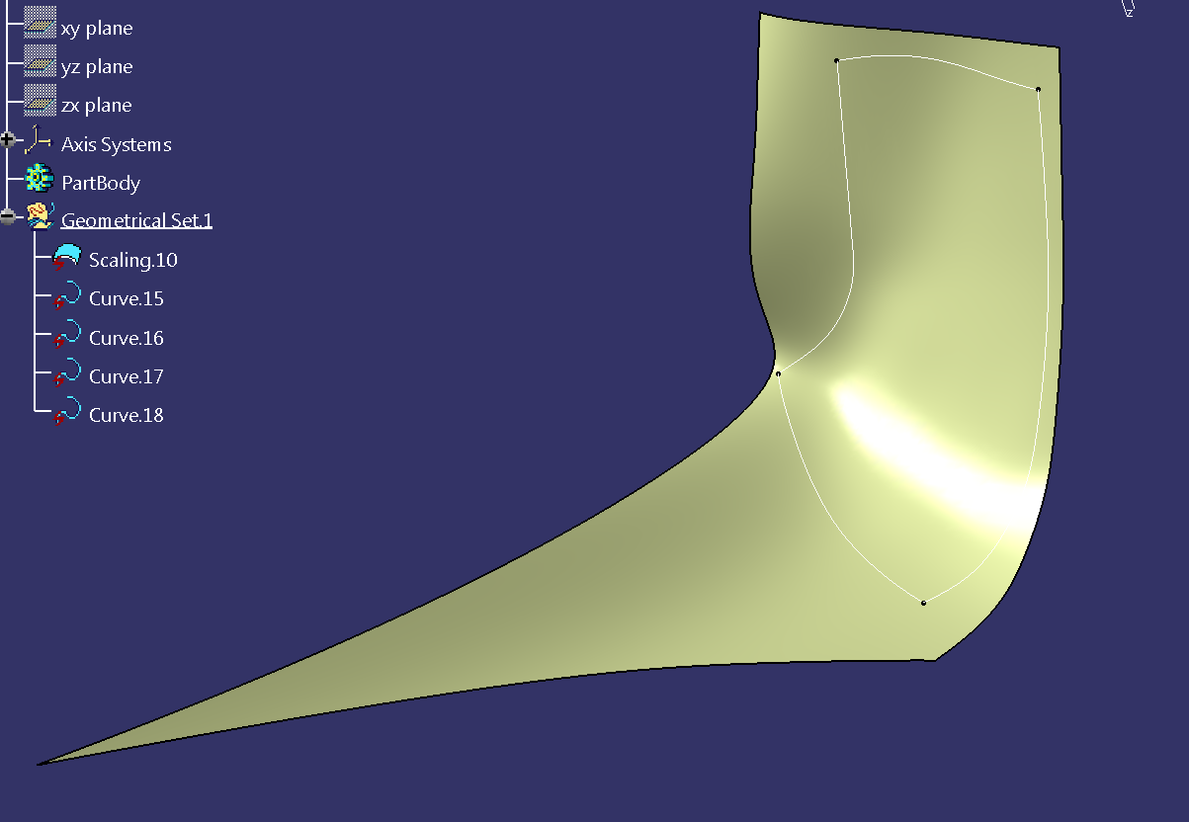

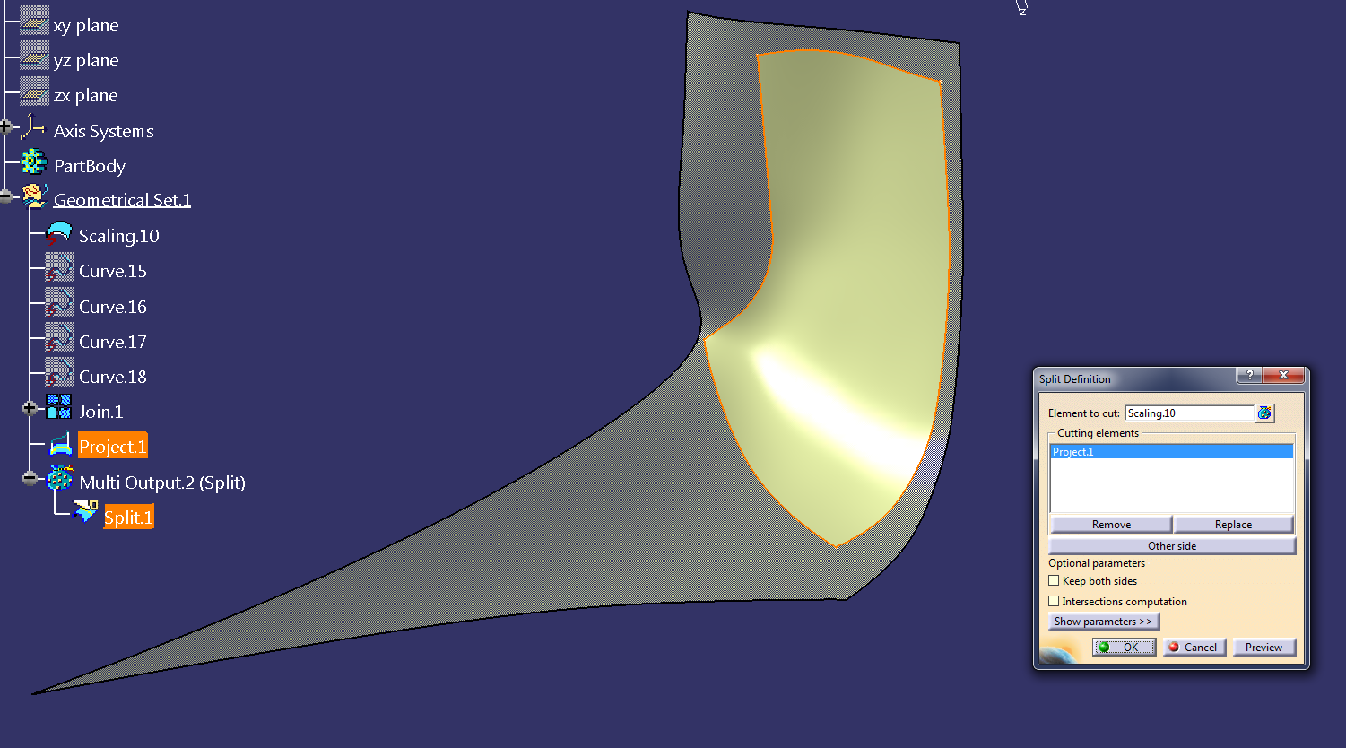

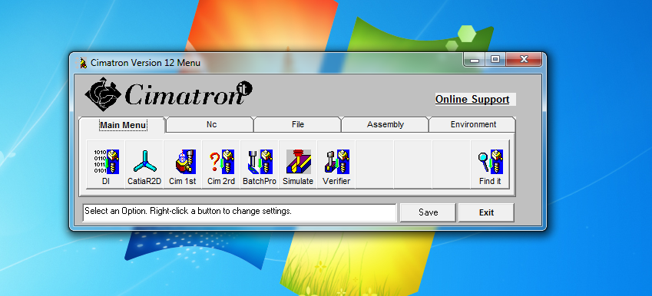

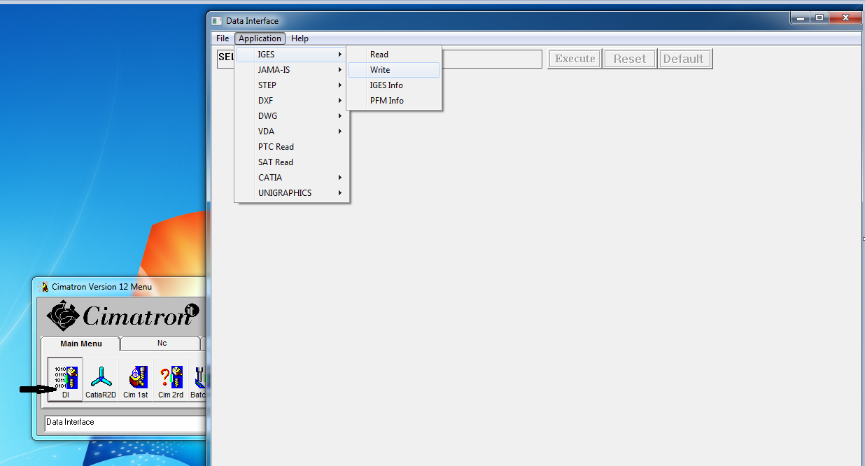

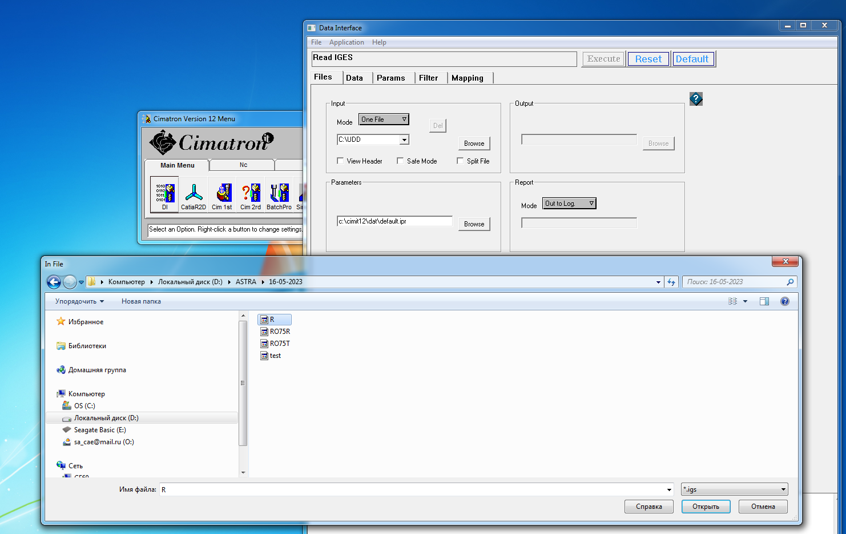

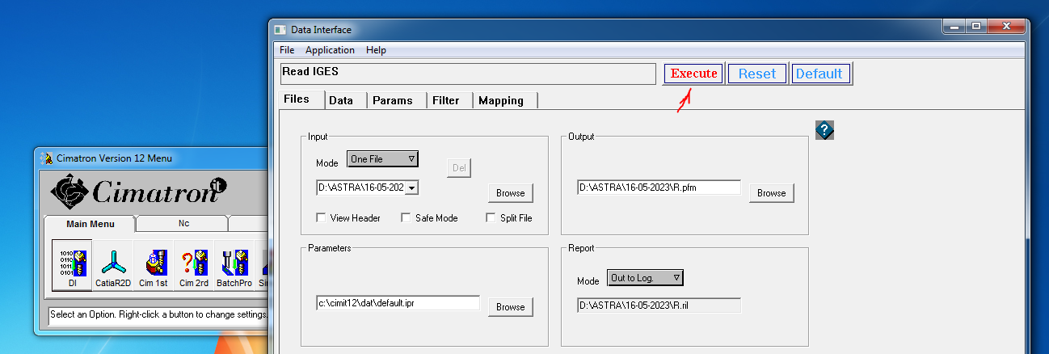

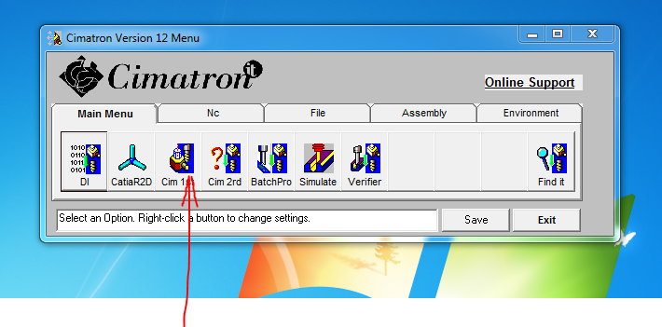

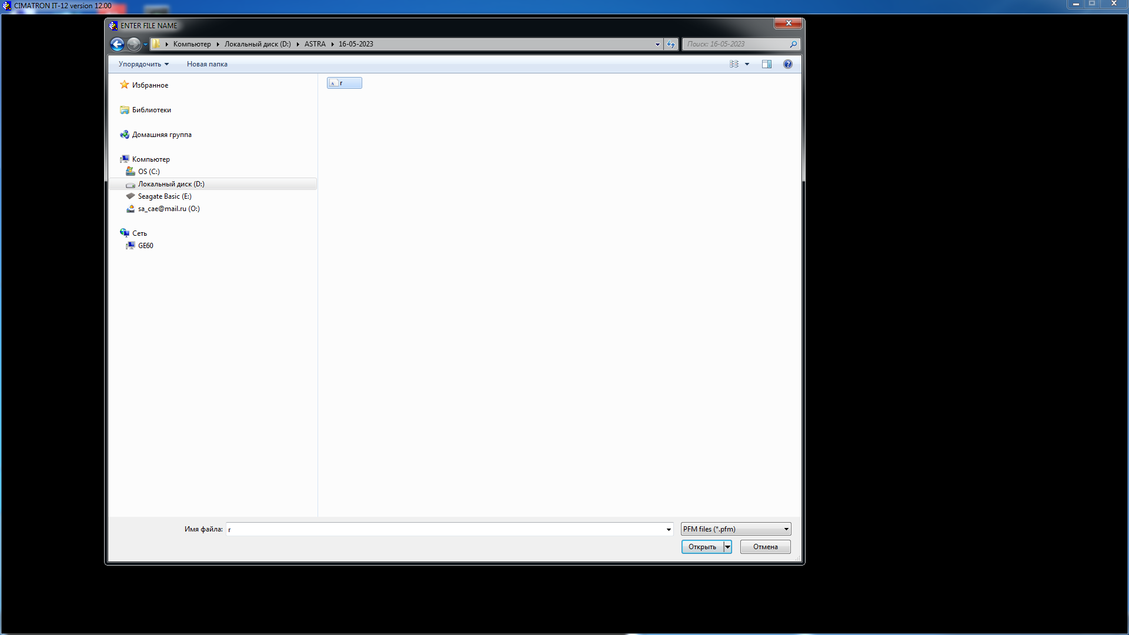

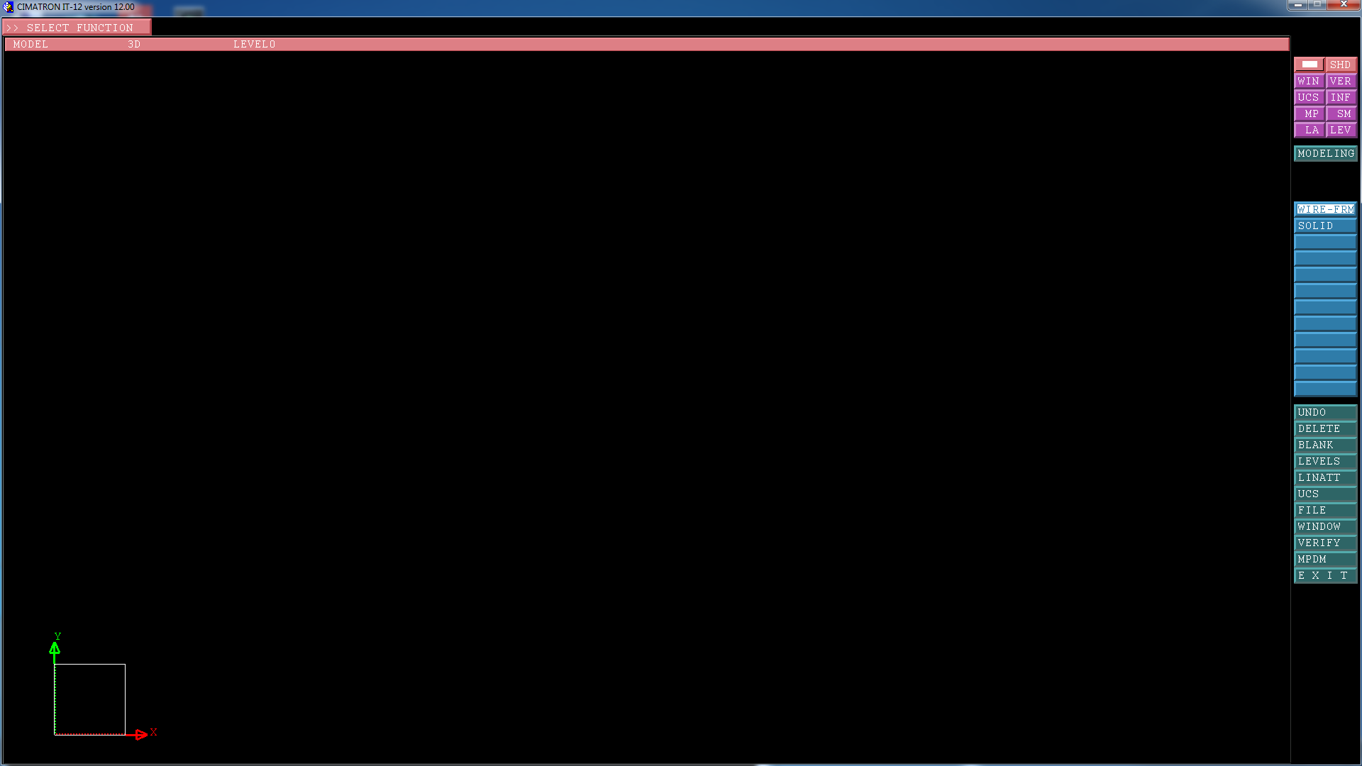

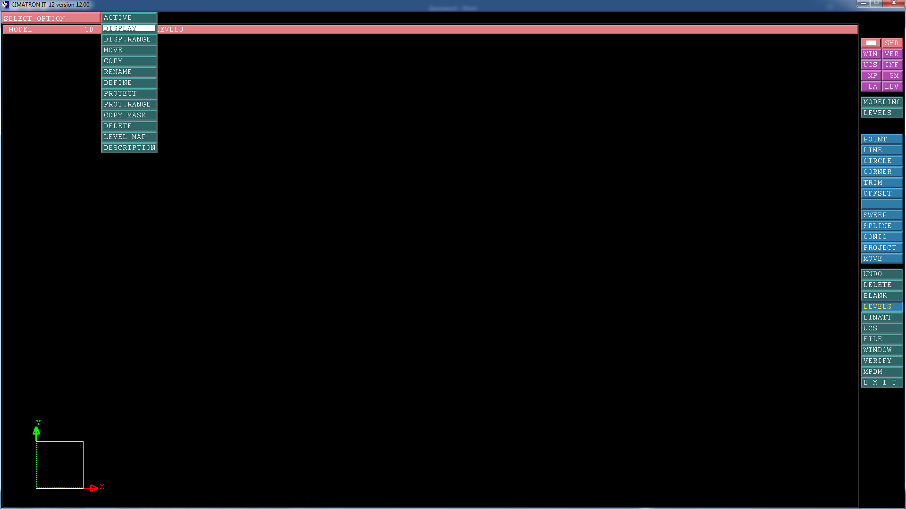

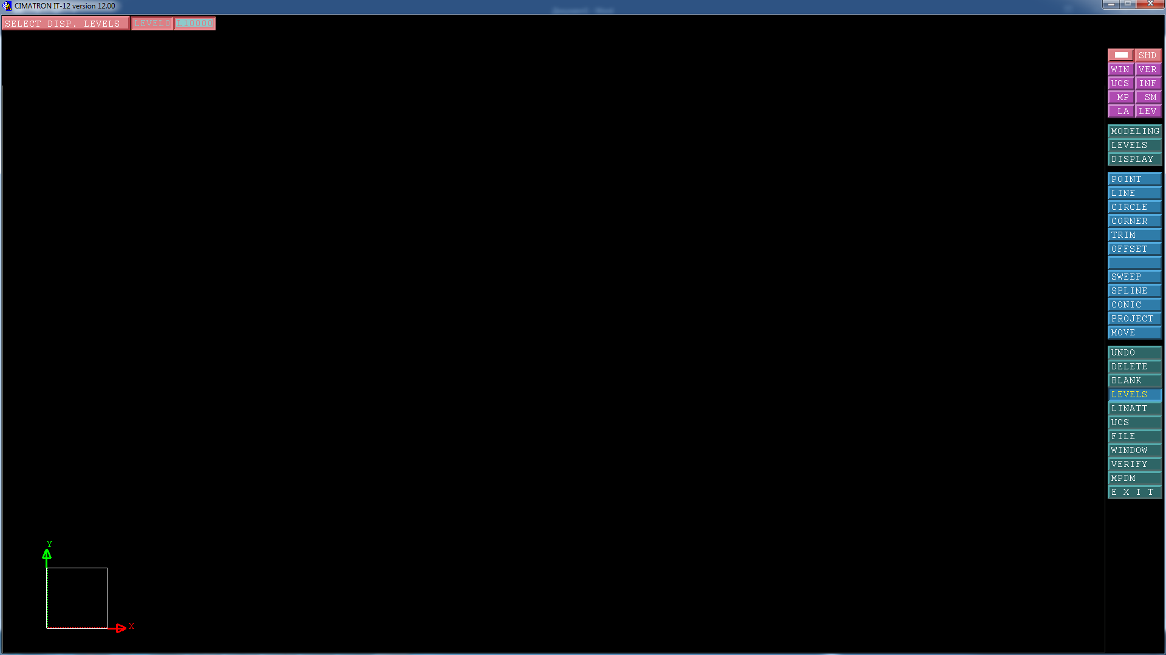

Правая кнопка мыши покажет слои, нажать на Level01 ( Из CATIA геометрия сохраняется обычно в 1-м слое) Далее нажать н среднюю кнопку мыши, чтобы выйти

Левая кнопка мыши – выбор, средняя – отказ, правя – контекстное меню

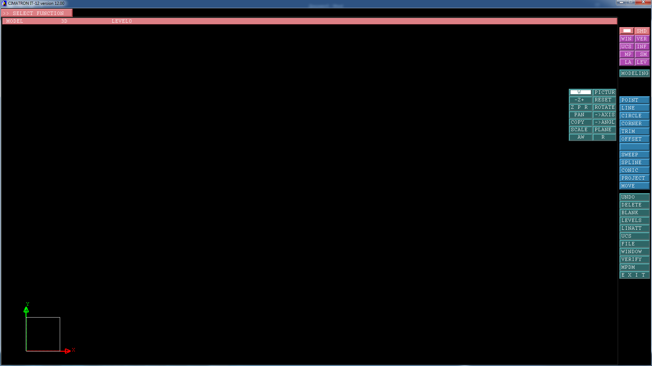

Одновременное нажатие левой и правой кнопки мыши вызовет специальное меню.

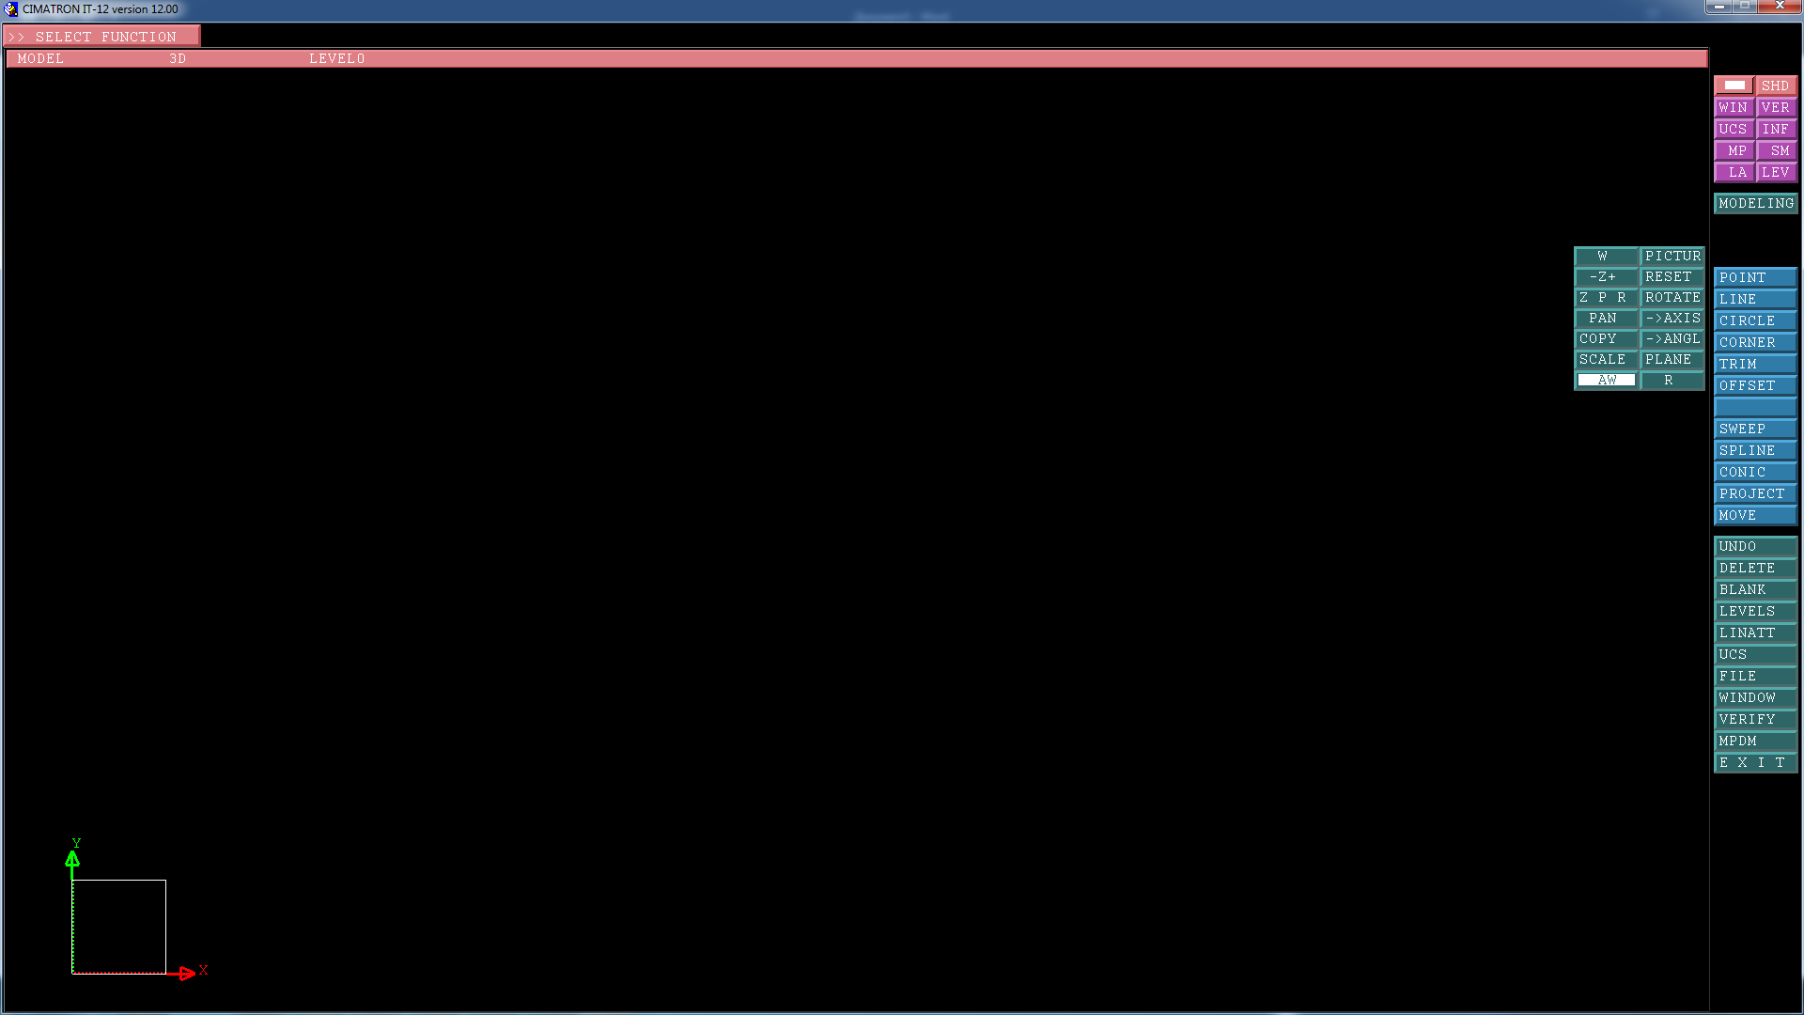

AW – auto windows или вписывание в экран

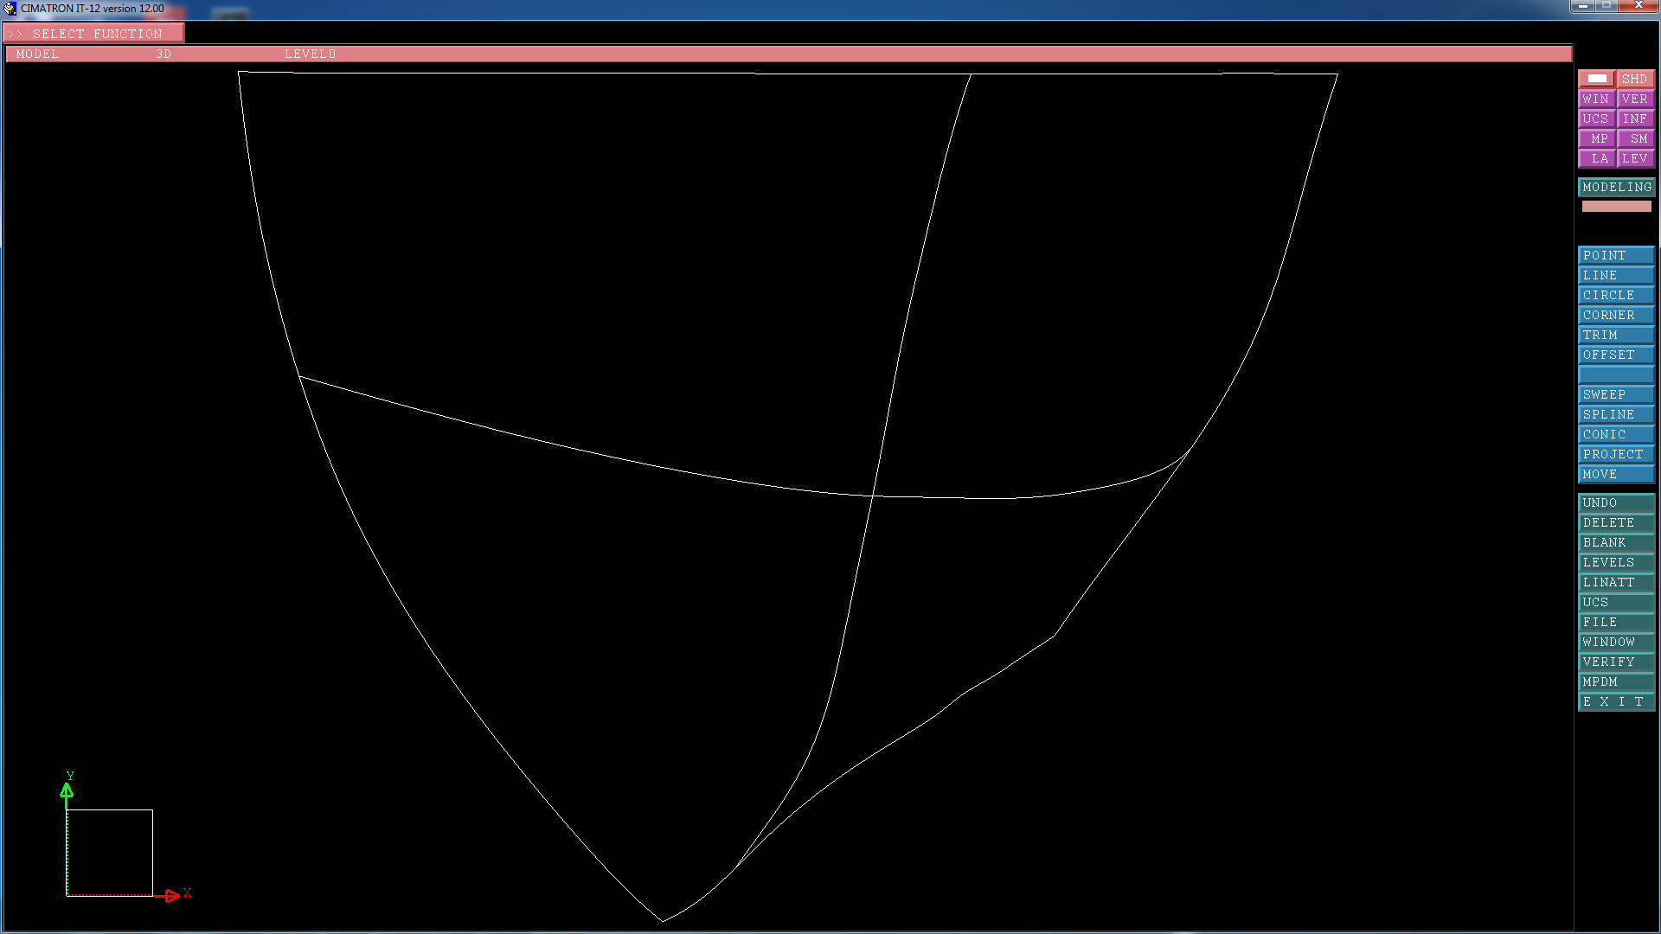

Ctrl+ левая кнопка мыши - вращение

Ctrl+ средняя кнопка мыши - перемещение

Ctrl+ правая кнопка мыши - масштабирование

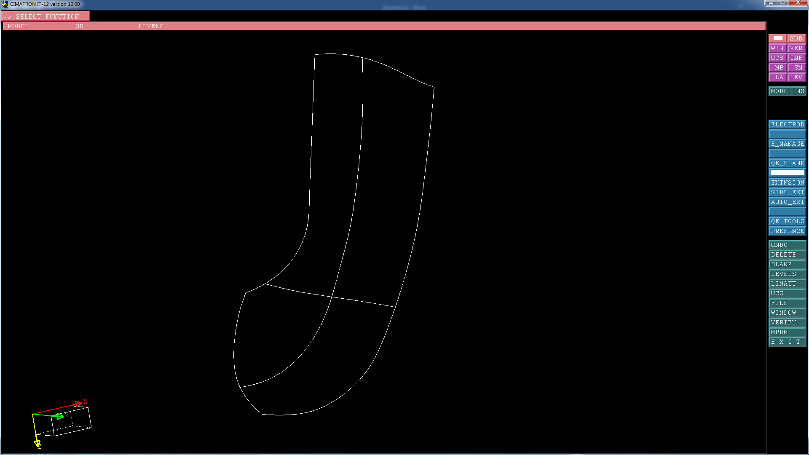

Справа видно три группы меню. Сейчас мышь в средней части. Нажатие на правую кнопку мыши будет листать это меню

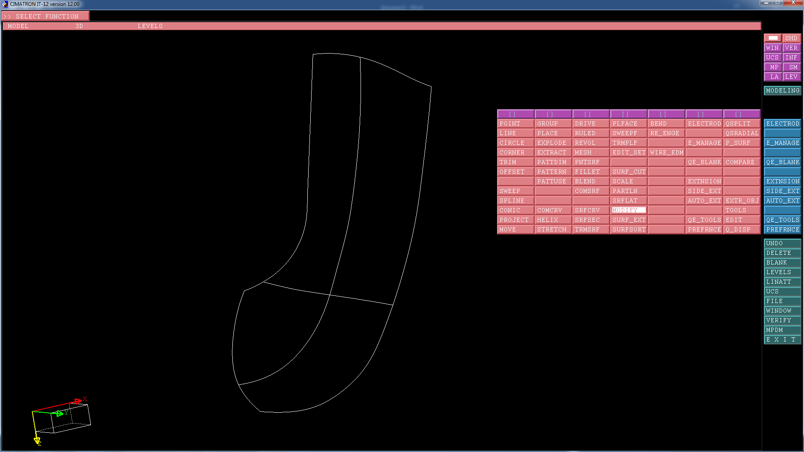

Если нажать сразу все три кнопки мыши по появится весь список команд из среднего меню.

Мышь поместим на MODIFY и нажмем левую кнопку мыши

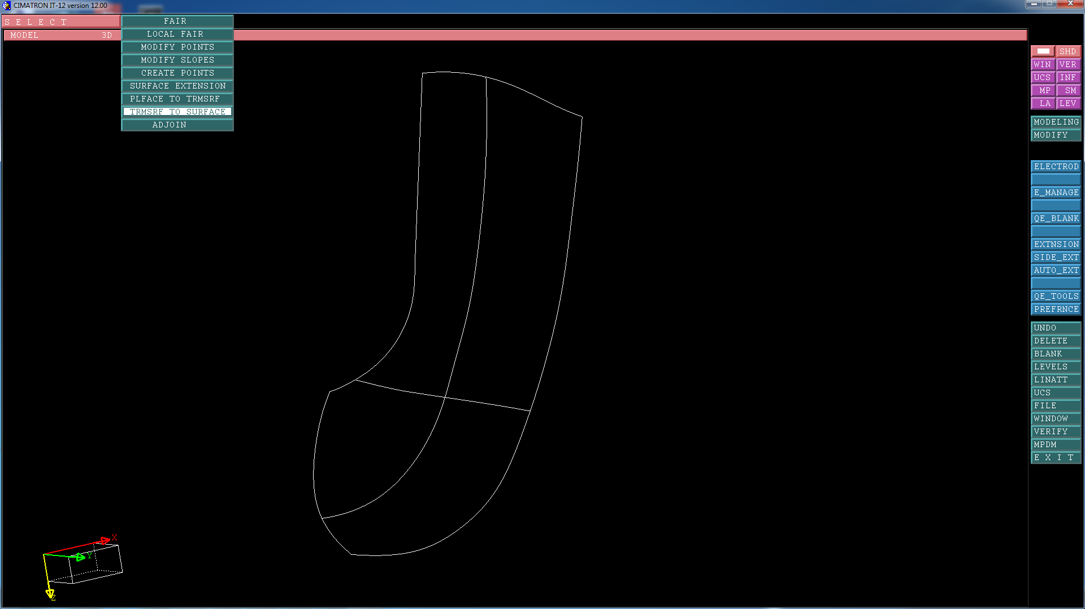

Из списка команд MODIFY выбираем TRMSRF TO SURFACE , преобразование тримированной поверхности в нетримированную. Эта команда отработает, если в 4-х контурах обрезки нет точек излома ( составной контур). В таком случае сначала нужно будет убрать лишние точки в контурах, это выполняется в другой команде.

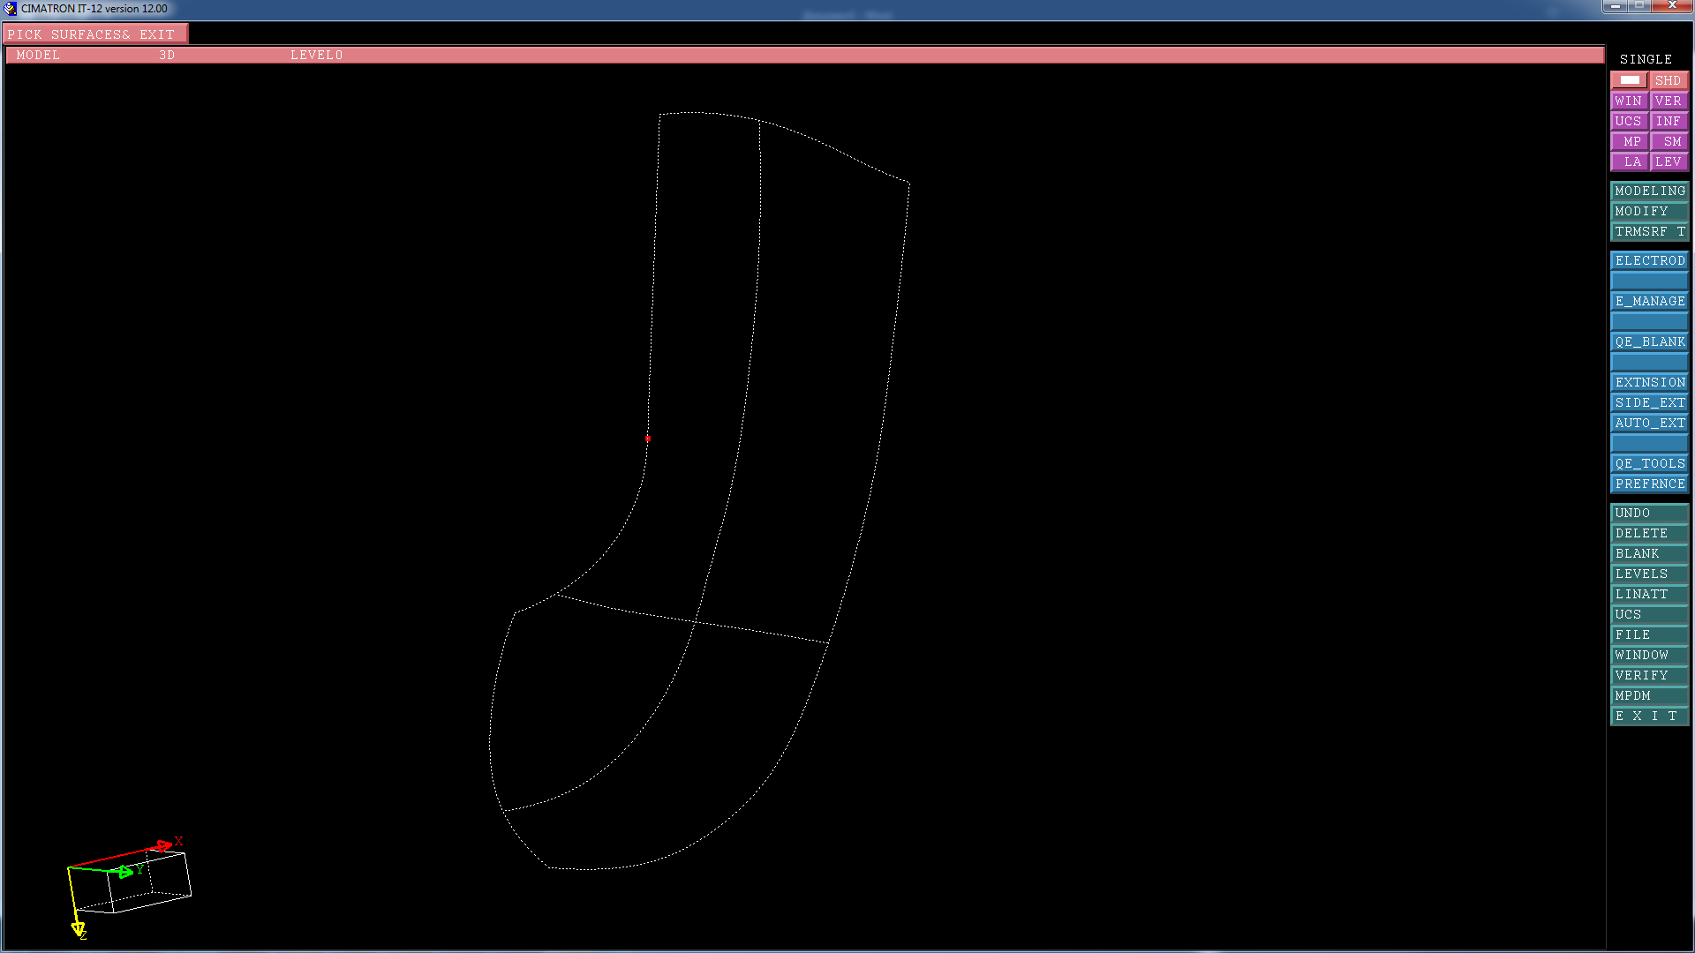

Левой кнопкой мыши выбирается поверхность, после выбора нажать среднюю кнопку мыши для прекращения выбора. Одновременно можно выбрать несколько поверхностей.

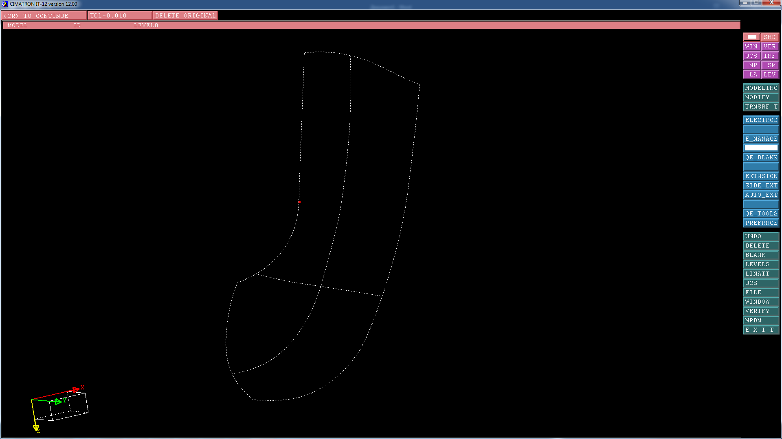

Далее задается точность и удалять и сохранять начальную поверхность, в данном случае стоит вариант удалить исходную поверхность после ее преобразования.

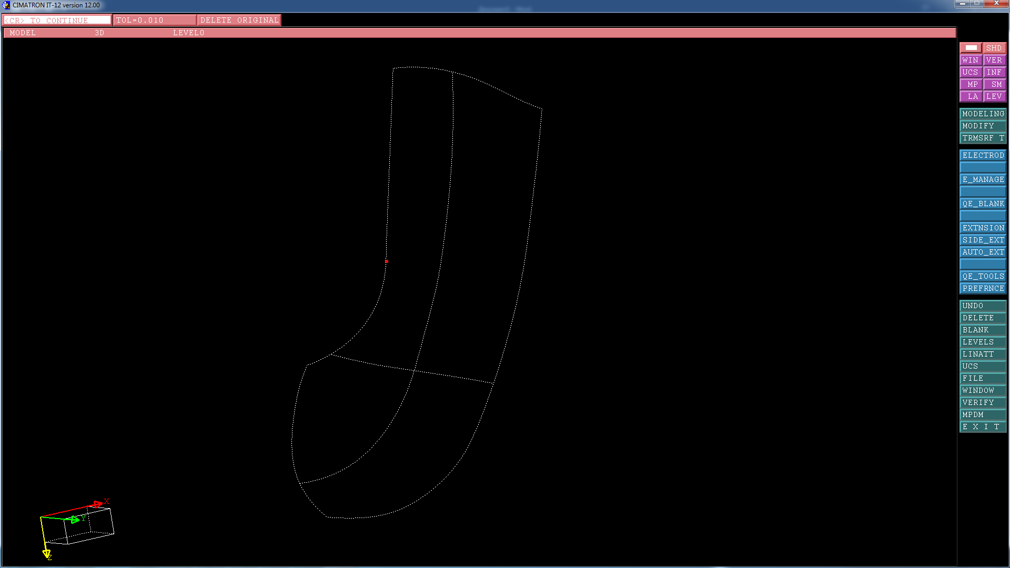Для завершения мышь установить в левый верхний угол и нажать на левую кнопку

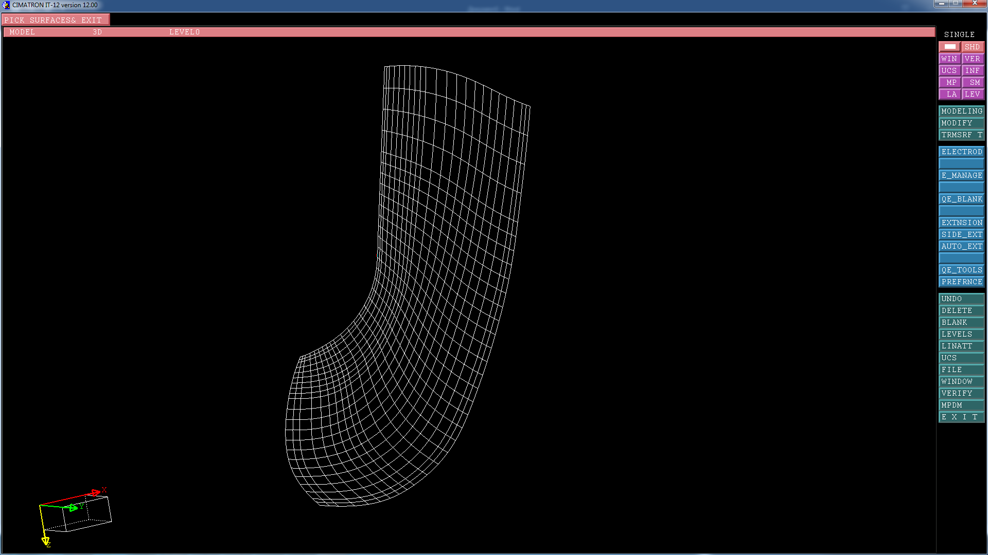

Результат выполнения. Для выхода из команды нажать раза два среднюю кнопку мыши

Для сохранения мышь поставить на EXIT и нажать левую кнопку мыши

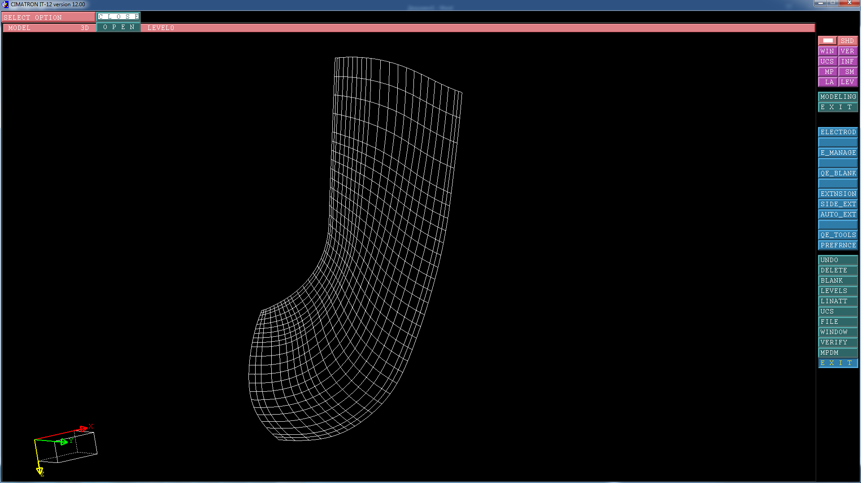

Выбрать CLOSE

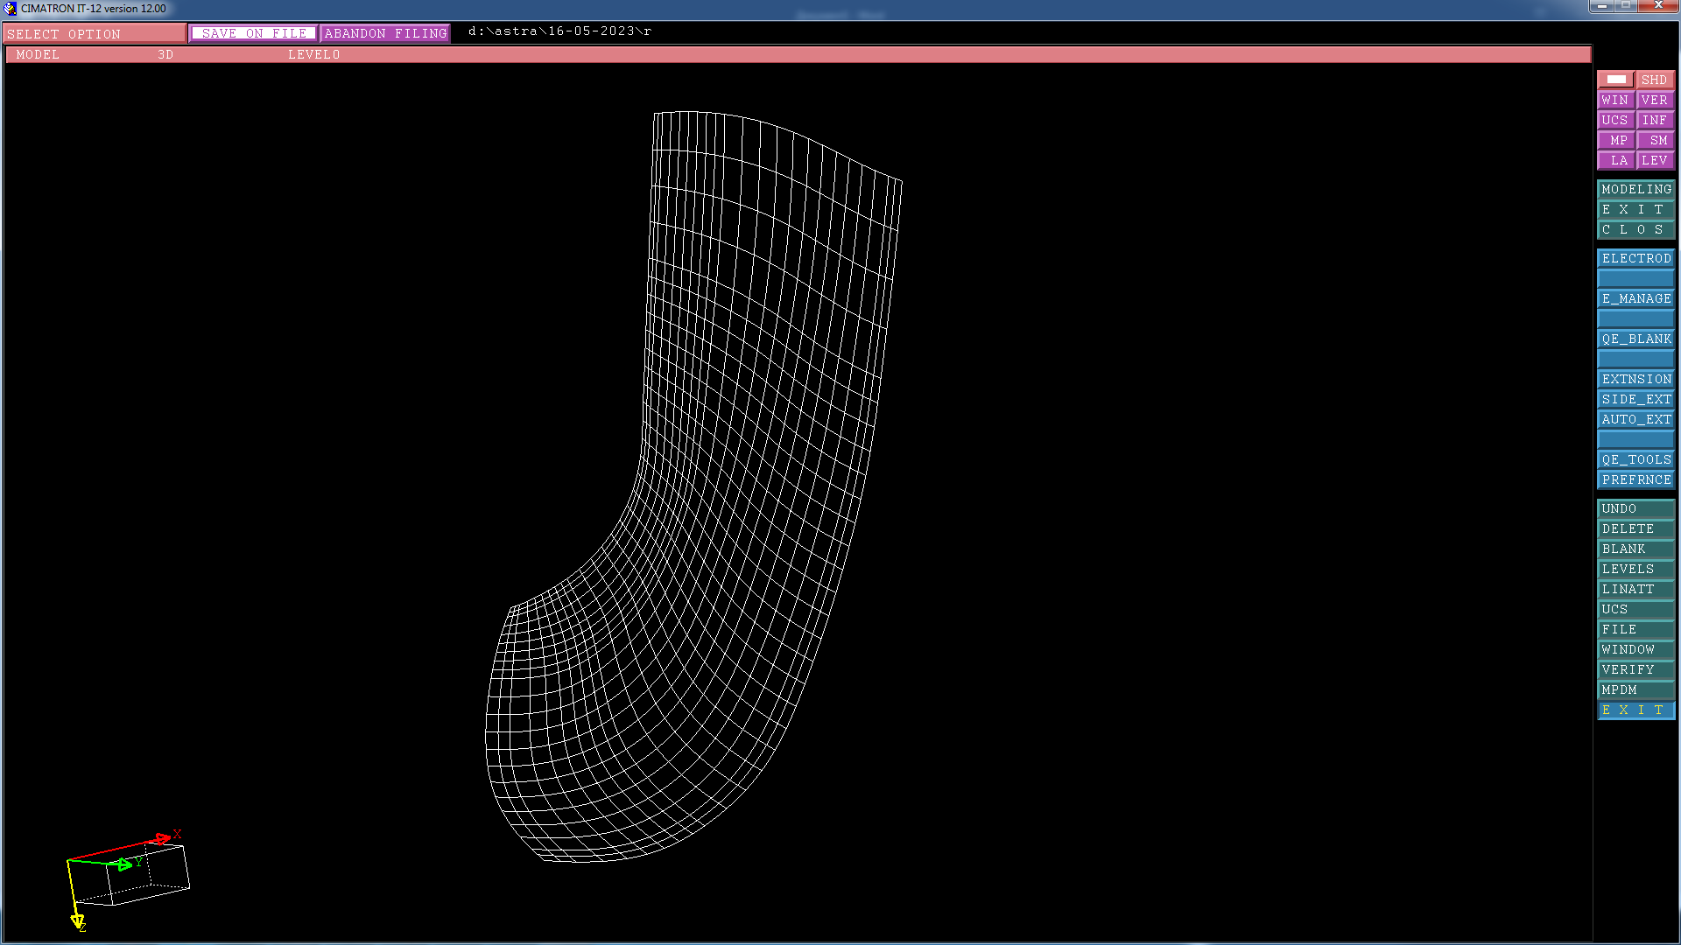

Выбрать SAVE ON FILE



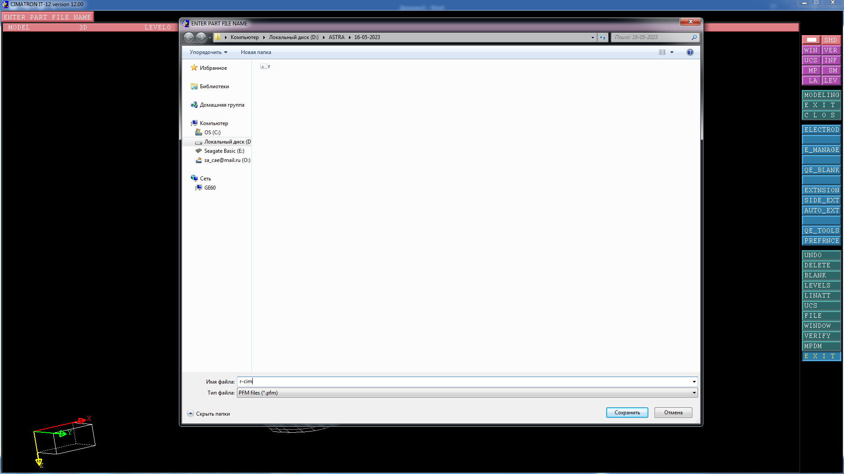

Выбрать место сохранения и дать имя файла или сохранить под тем же именем

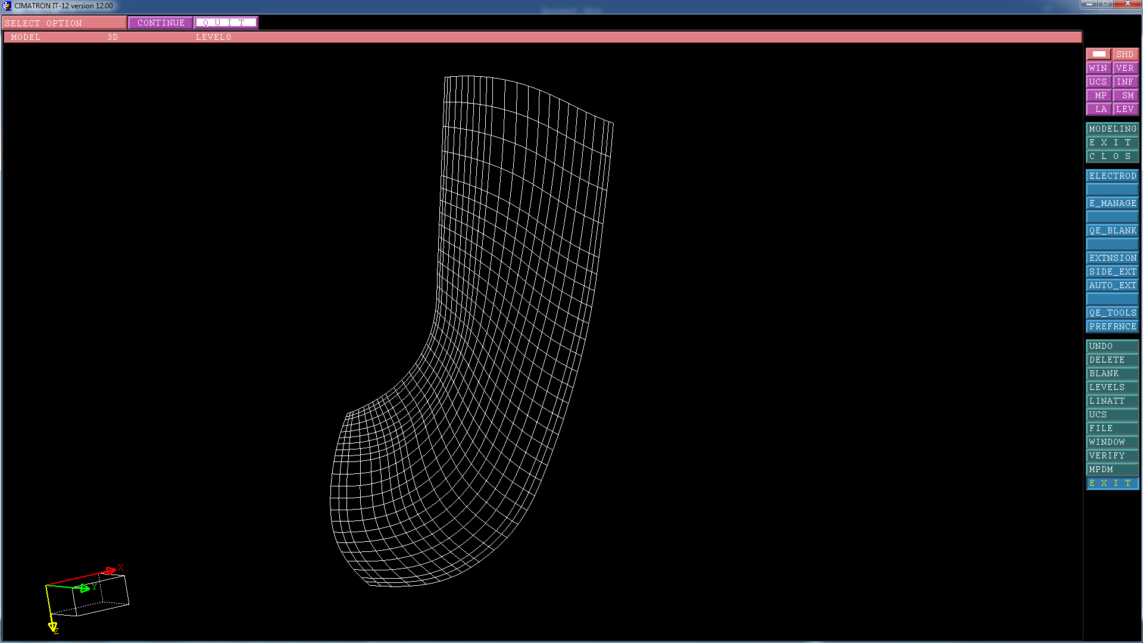

Для выхода выбрать QUIT

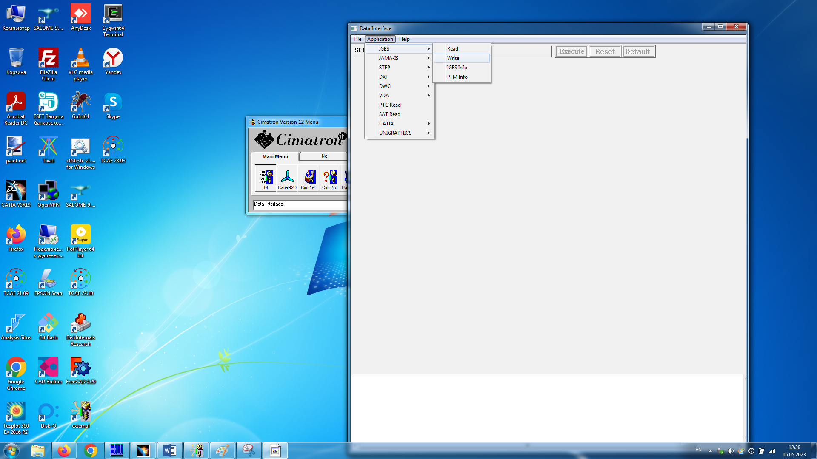

Для экспорта в IGES

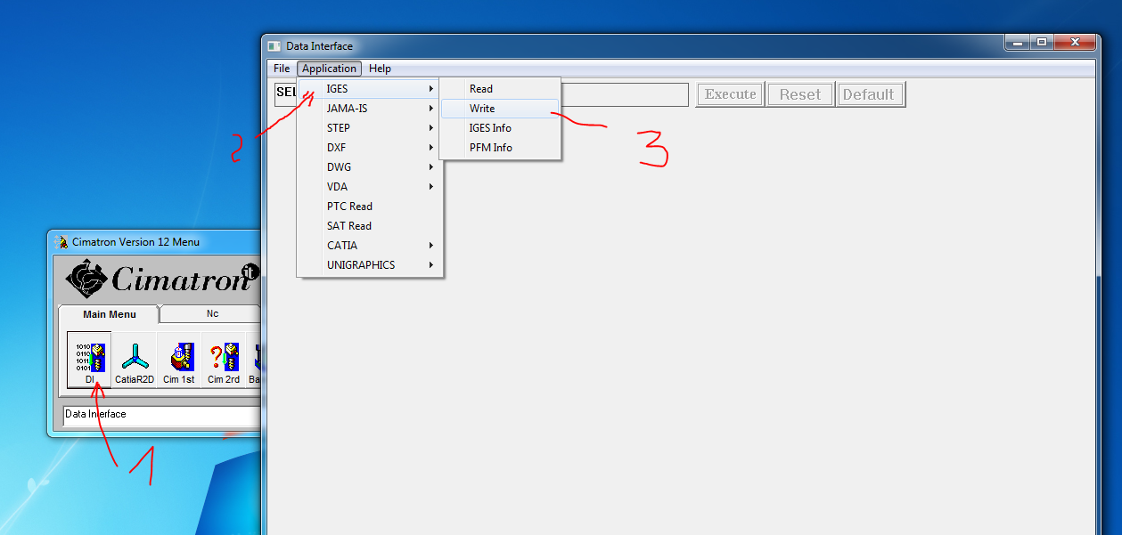

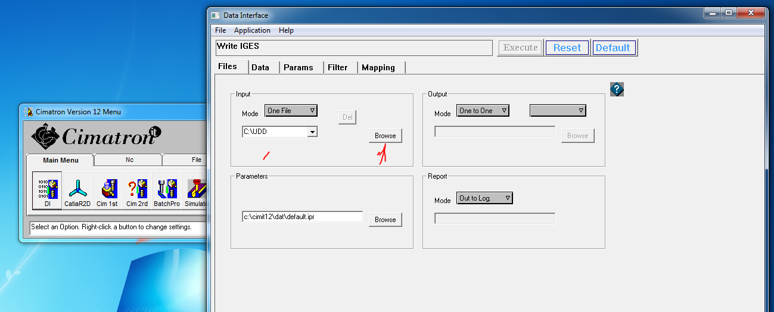

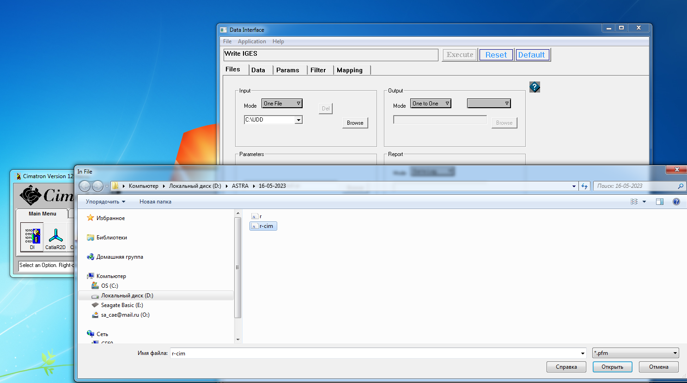

Gj evjkxfyb. 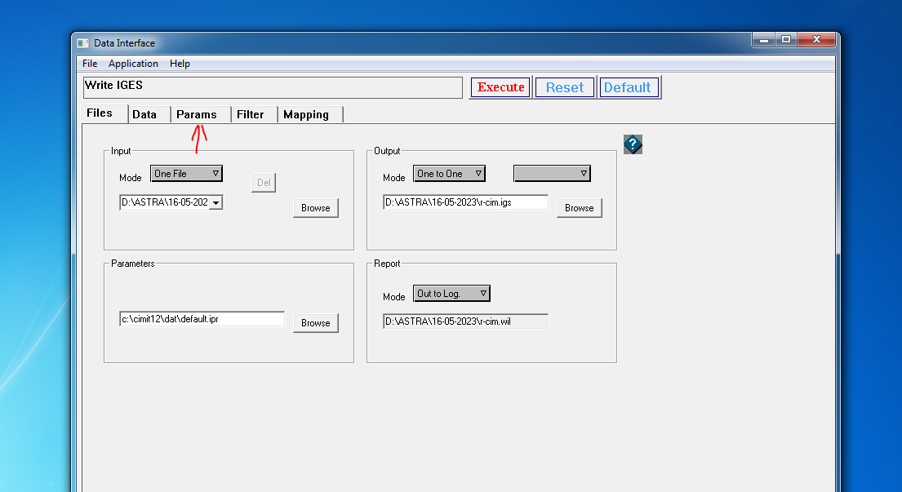

По умолчанию экспорт выполняется с точность 0.1, точность можно поменять, если нажать на Params

